Муниципальное бюджетное дошкольное образовательное учреждение
детский сад №20 пос. Степной муниципального образования
Кавказский район

Консультация для родителей
«Как воспитывать усидчивость у детей?»

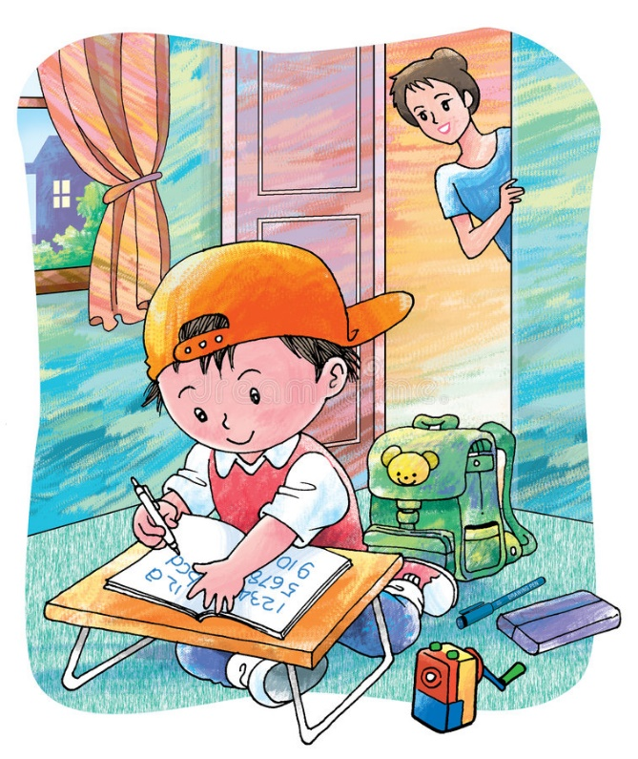

Подготовила: воспитатель
Кудрявцева Елена Николаевна

Цель: способствовать повышению педагогической компетентности родителей в вопросах воспитания и развития детей.

Всем родителям приятно получать комплименты от воспитателей и знакомых, насколько их ребенок хороший: внимательный, усидчивый. Но не все родители знают, как привить своим детям такое необходимое в наше время качество – усидчивость. Давайте же разберемся, что такое усидчивость и как обучить этому ребенка.

Что такое усидчивость?
Как толкуют словари, усидчивость – это усердие, терпение, постоянство, которое проявляется в каких-либо занятиях. Но это качество не дается нам с рождения, каждый из нас приобретает его в течение жизни. Самое лучшее время для развития усидчивости – детство. Именно в этот период окружающие должны направлять маленькую развивающуюся личность. Важную роль здесь играют педагоги, но главную – родители. Ведь родители для своего ребенка являются эталонами поведения.
Детям необходимо объяснять, элементарные для взрослых, вещи, связанные с жизнью в обществе: поведением в определенных ситуациях и местах, реакция на какие-либо события.
Усидчивость необходимо развивать для более эффективного обучения.
Почему же ваш ребенок моментально переключается с одного действия на другое, оставляя первое незаконченным? В этом мы сейчас разберемся.

Причины неусидчивости:
- Ребенку надоели старые игрушки, он потерял к ним интерес.
- Вероятны нарушения центральной нервной системы или повышенное внутричерепное давление.
- Неуверенность с себя и своих сила (о детях постарше).

Стоит серьезно беспокоиться, если у ребенка налицо следующие симптомы:
- Плохой сон.
- Гиперактивность – неустанное и постоянное движение.
- Головные боли.
- Судорожные состояния.
Перечисленные симптомы указывают на то, что нервная система ребенка находится в состоянии перевозбуждения. В этом случае необходимо проконсультироваться с врачом для установки наличия или отсутствия неврологических проблем. Если данные нарушения присутствуют – это означает, что все ваши попытки самостоятельно успокоить ребенка и урегулировать его поведение ни к чему не приведут.

Шесть правил для развития внимания и усидчивости:
  - Яркие красочные игрушки вызывают у детей больше внимания, особенно если они интересные. Развивающие игрушки не будут быстро надоедать вашему ребенку. Для наилучших результатов принимайте участие в играх с ребенком: завлеките его историями о той или иной игрушке, разыграйте вместе с ней сценку, заинтересуйте малыша. Правильный подход позволит вам удержать ребенка за определенным занятием.
  - Комфортная и уютная атмосфера во время занятий поможет ребенку обратить внимание на необходимые моменты, требующие усидчивости. Ребенка и вас ничто не должно отвлекать от совместных игр. Постарайтесь на это время выключать музыку, телевизор, забудьте о телефонных разговорах и делах по дому. Чем спокойнее вы себя ведете, тем скорее малыш успокоится и сосредоточится на игре сам.
  - Эмоции очень важны в общении с малышом. Будьте эмпатильны: радуйтесь, огорчайтесь вместе с ребенком, проявляйте заинтересованность к его действиям, общайтесь с ним. Малышу необходимо объяснить и показать на своем примере, для каких случаев характерны те или иные эмоции.
  - Отличными способами развить усидчивость у ребенка являются: переливание и пересыпание; «найди отличия»; лепка; аппликация; рисование; бисероплетение; конструктор. Данные виды занятий хороши для детей тем, что помимо усидчивости развиваются и такие качества, как терпение, трудолюбие, внимательность, чувство прекрасного.
  - Для наилучших результатов в развитии усидчивости у ребенка необходимо применять поощрительные методы. Ребенок сам видит и оценивает результат своих действий – рисунок, поделку, правильно сложенную стенку из кубиков. Однако, ему также нужна и ваша объективная оценка. Старайтесь хвалить достижения малыша, умение довести работу до конца. Это научит ребенка не бояться возможных неудач и быть всегда уверенным в родительской любви и заботе.
  - Если ребенок потерял интерес к игре и не желает ее завершить, не нужно ругать его за это. Возможно малыш просто устал. В этом случае стоит дать понять, что усталость – это не страшно, а игру можно закончить и позже. Другой причиной отказа ребенка от игры является его возраст. Возможно, ваш малыш еще не дорос до той или иной игры или творческого занятия, и тогда, чтобы не перебить его интерес, лучше отложить игру на неделю-две, подыскав на это время другое, не менее увлекательное занятие.

Усидчивость. Внимание. Интерес.
Эти критерии позволяют выстроить весь будущий характер вашего ребенка. Конечно, занятия с малышом – это затраты времени, они потребуют, в свою очередь, и от родителей терпения и усидчивости. Если вы сами не в состоянии сосредоточиться на занятиях с ребенком, то терпения от малыша можно и не ждать.
Помните: развитие усидчивости у ребенка не только облегчит вам жизнь в будущем, но и сформирует у него целеустремленность, терпение и усердие, создаст прекрасную основу для дальнейшего развития его гармоничной личности.
Также это поможет ребенку в школе и при выполнении домашних заданий. Именно поэтому раннее развитие усидчивости у детей – это своеобразный долгосрочный вклад. Конечно, вначале вы затратите время и энергию на то, чтобы привить ее ребенку, зато впоследствии ваши усилия стократно будут оправданы.
Занятия, требующие внимания и усидчивости, необходимо чередовать с активными подвижными играми, прогулками на улице, в ходе которых ребенок сможет выплеснуть накопившуюся энергию. Не стоит периоды отдыха совмещать с просмотром телевизора или компьютерными играми.
Залогом эффективных занятий является принцип «от меньшего к большему», начинайте с самых простых и коротких заданий, постепенно увеличивая сложность и время.
Мнение родителей – самое важное для дошкольника. Он должен знать, что папе и маме небезразличны его достижения. Необходимо искренне хвалить за успехи и поддерживать при неудачах. В случаях, когда ребенок не может справиться с задачей, нужно одобрить его старания и оказать помощь.
Отнеситесь к этому со всей серьезностью и ответственностью, и результаты не заставят вас ждать. Не стоит останавливаться на достигнутом, впоследствии ваш ребенок поразит вас своими достижениями.

Успехов вам и вашим деткам!

